Для служебного пользования
Экз. № «___»
Уч. № ______ от «___» _____________ 20___г.

Журнал
учета электронных носителей конфиденциальной информации

Начат «___» __________________20____г. На ______ листах
Окончен «___» __________________20____г.
___________________________________________________ __________________ ФИО, должность ответственного за организацию хранения и ведения подпись

Учетный  номер | Дата постановки  на учет | Тип | Объем | Уникальный  идентификатор* | Дата  выдачи | ФИО/подпись получившего | ФИО/подпись  выдавшего | Отметка об уничтожении  носителя | Дата  возврата | Ф.И.О. /подпись/  принявшего

Инструкция о порядке ведения и хранения журнала
учета электронных носителей конфиденциальной информации

- Ведение и хранение журнала учета электронных носителей конфиденциальной информации в ___________________________________________________________________________________________________________________
наименование ОУ(далее, – ОУ) является обязательным.
  - Журнал пронумерованный, прошнурованный.
  - Журнал подлежит обязательному хранению в ___________________________________________________________
наименование ОУ
  - Организация ведения и хранения журнала должно быть возложено на ______________________________________________________
должность ответственного за организацию хранения и ведения уполномоченного на то приказом руководителя ОУ.
2. Комментарии к графам журнала:
2.1. Учетный номер – проставляется учетный номер носителя;
2.2. Дата постановки на учет – в графе указывается дата постановки на учет носителя;
2.3. Тип – указывается тип носителя (DVD-RW, CD-R, USB-флеш-накопитель и т.д.);
2.4. Объем – указывается объем (емкость) носителя;
2.5. Уникальный идентификатор – указывается уникальный идентификационный номер носителя;
2.6. Дата выдачи – указывается дата выдачи носителя сотруднику ОУ;
2.7. ФИО/подпись – проставляется ФИО/подпись сотрудника, получившего носитель;
2.8. ФИО/подпись – проставляется ФИО/подпись сотрудника, выдавшего носитель;
2.9. Отметка об уничтожении носителя – заполняется в том случае, если носитель уничтожается с проставлением номера и даты акта
уничтожения электронного носителя;
2.10. Дата возврата – указывается дата возврата носителя (например, носитель возвращается сотрудником при увольнении; при уходе на длительный отпуск и т.д.);
2.11. ФИО/подпись принявшего – проставляется ФИО/подпись принявшего.
3. Журнал должен заполняться аккуратно и четко, не допуская исправления. Вырывать листы из журнала – запрещается.

Муниципальное бюджетное общеобразовательное учреждение «Азеевская начальная школа-детский сад
Новошешминского муниципального района Республики Татарстан»

ЖУРНАЛ
учета электронных носителей
конфиденциальной информации

Начат «___» ___________________20____г.
Окончен «___» ________________20____г.
На ______ листах

Муниципальное бюджетное общеобразовательное учреждение «Азеевская начальная школа-детский сад
Новошешминского муниципального района Республики Татарстан»

ЖУРНАЛ
учета обращений граждан
(субъектов персональных данных)
по вопросам обработки персональных данных

Начат «___» ___________________20____г.
Окончен «___» ________________20____г.
На ______ листах
№ п/п | Сведения о запрашивающем лице | Краткое содержание обращения | Цель запроса | Отметка о предоставлении информации или  отказе в ее предоставлении | Дата передачи /  отказа в предоставлении информации | Подпись ответственного лица | Примечание
1 | 2 | 3 | 4 | 5 | 6 | 7 | 8

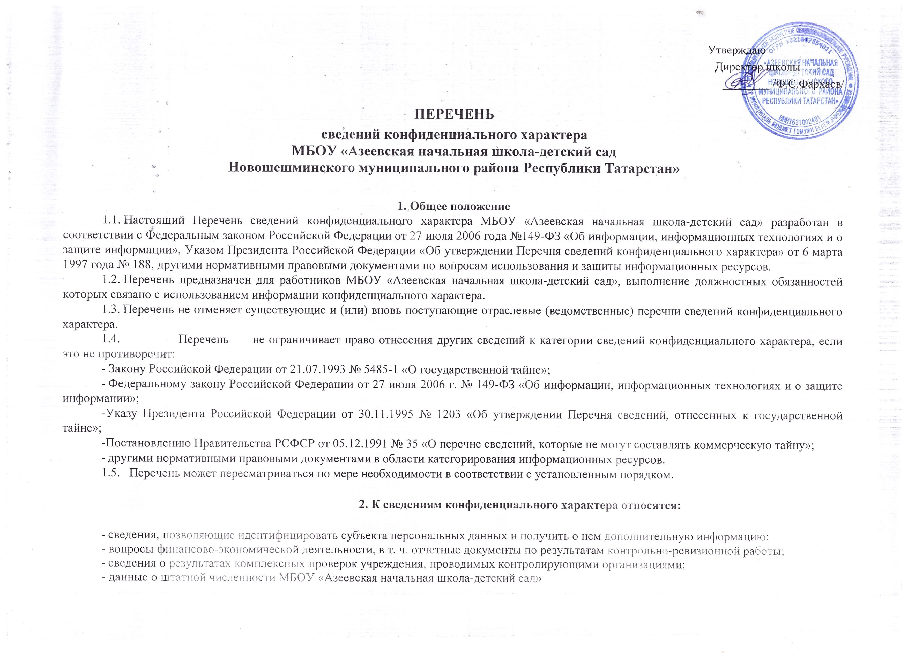 -сведения о документообороте в МБОУ «Азеевская начальная школа-детский сад»;
- сведения о методах, средствах и эффективности защиты конфиденциальной информации от разрушения, искажения, утечки или несанкционированного доступа в процессе ее создания, обработки, хранения или распространения в средствах вычислительной техники, других технических средствах, а так же в помещениях и вне них;
-схема соединений технических средств обработки информации в локальных вычислительных сетях МБОУ «Азеевская начальная школа-детский сад» между собой с указанием организационно
технологических параметров или технических характеристик и мест расположения ее составных элементов;
-сведения о состоянии защищенности и достоверности конфиденциальной информации, в том числе сведения, содержащие отчетные материалы, тематику проводимых и (или) планируемых мероприятий по информационной безопасности данных категорий информации;
-сведения, раскрывающие организационно-технологические показатели систем информационного обеспечения директора, его заместителей;
-сведения о фактах, событиях и обстоятельствах частной жизни работников МБОУ «Азеевская начальная школа-детский сад», в том числе материалы личных дел, трудовые книжки, сведения, содержащиеся в историях болезни и выписках из них, а также переписке, позволяющие идентифицировать их личность (персональные данные), за исключением сведений, подлежащих распространению в средствах массовой информации в соответствии с законодательством;
-информация об информационно-телекоммуникационных системах, каналах связи, компьютерных сетях, средствах вычислительной техники, программных средствах (операционных системах, системах управления базами данных и другого общесистемного и программного обеспечения), системах связи, передачи данных, используемых для сбора, хранения, обработки и передачи информации ограниченного доступа, системах и средствах охранно-тревожной, пожарной сигнализации и видеонаблюдения на объектах территориального управления;
-сведения о разработке новых технологий и новых технических решений, оригинальных программ и алгоритмов до официальной публикации информации о них и о мероприятиях, связанных с защитой прав на объекты интеллектуальной собственности, до момента получения соответствующих правоустанавливающих и иных документов.
-другие служебные сведения, доступ к которым ограничен органами государственной власти в соответствии с Гражданским кодексом Российской Федерации и федеральным законом.

3. Заключение.
- Настоящий Перечень сведений конфиденциального характера доводится до сотрудников МБОУ «Азеевская начальная школа-детский сад» под подпись.
- Настоящий Перечень сведений конфиденциального характера вступает в силу с момента подписания настоящего приказа.

